Уважаемые жители села Ейское Укрепление!
Полиция России предлагает вашему вниманию Памятку по взаимодействию с участковыми уполномоченными полиции. С её помощью вы сможете сделать жизнь спокойнее и безопаснее. Помните: участковый уполномоченный – ваш ближайший союзник в борьбе с криминалом и нарушителями спокойствия!

Знакомьтесь, ваш участковый:
Старший участковый уполномоченный полиции ОМВД России
по Щербиновскому району, старший лейтенант полиции
(должность, звание)
ВАРЕЩЕНКО РОМАН ЕВГЕНЬЕВИЧ
(ФИО)

Рабочий/мобильный телефон: 8(967)652-25-01
Адрес участкового пункта полиции: с. Ейское Укрепление, ул. Суворова,12
Дни и время приема граждан:
понедельник – с 14.00 до 16.00; среда с 10.00 до 12.00; суббота с 10.00 до 13.00
Телефон дежурной части: 8(86151) 7-82-96

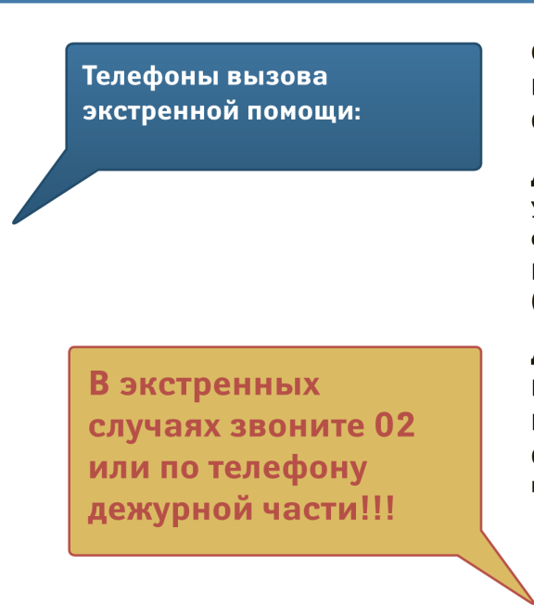 | Служба спасения (с мобильного) - 112 или 911
 | Полиция - 02
 | Скорая помощь – 03
 | Другие полезные телефоны:
 | Бюро регистрации несчастных случаев - 213-62-38
 | «Телефон доверия»ГУ МВД России по Краснодарскому краю - 224-58-48
 | «Горячая линия» администрации муниципального образования Щербиновский район – 8(86151)7-82-11
 | Диспетчерские аварийных служб:
При пожаре и задымлении – 01; с сотового тел.112;
8(86151)7-81-01;
 | При запахе газа и авариях газопровода – 04; с сотового тел.104; 8(86151)7-81-48
 | Отключение и неисправности электросети – 8(86151)7-81-47; 8(86151)3-71-35
